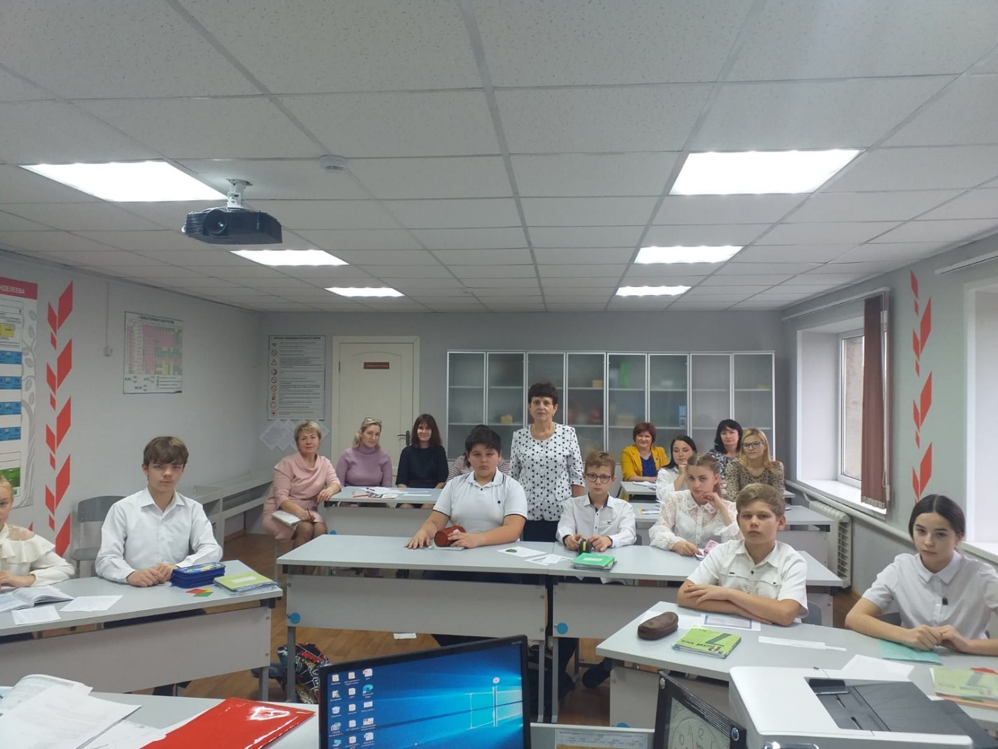

Семинар учителей русского языка «Формирование учебной мотивации как одно из важнейших направлений повышения качества образования по русскому языку и литературе».

Работа с текстом, проблемным вопросом на уроке о правописании суффиксов причастий и прилагательных, создание мотивации к обучению, - таковы вопросы, рассмотренные 26 октября на районном семинаре в МБОУ Весеннинской ООШ.

Учителя русского языка и литературы делились опытом с молодыми коллегами. Так, Серых Т.Н. дала урок в 7 классе на тему: «Одна и две буквы н в страдательных причастиях прошедшего времени и отглагольных прилагательных». Учащиеся работали с текстом, вставляя пропущенные орфограммы, анализировали его содержание, показали знания в умении отличать причастия от отглагольных прилагательных. Семиклассники самостоятельно сформулировали тему, цели и задачи урока, а также показали, что имеют представление о том, где им пригодятся полученные знания. По окончании урока Серых Т.Н. провела самоанализ. Каждый этап проанализировали молодые специалисты. Учителя почерпнули для себя много новой и необходимой для применения на практике информации. Урок получил высокую оценку.

Не обошлось и без важной теоретической части семинара «Формирование учебной мотивации как одно из важнейших направлений повышения качества образования по русскому языку и литературе». Опытом делились Пристенская Е.Б, учитель русского языка и литературы МБОУ Тарасовской СОШ N1, Серых Т.Н., учитель русского языка и литературы МБОУ Весеннинской ООШ. Платонова Елена Владимировна, методист МБУ «ЦИМиМТО» рассказала о важности участия в конкурсах- как профессиональных, так и для учащихся.

Благодаря семинару учителя смогли встретиться в живом формате и обсудить важные вопросы, касающиеся формирования учебной мотивации, сформировать пути её повышения с целью улучшения качества образования, поделиться опытом с молодыми коллегами. Коллеги благодарят МБОУ Весеннинскую ООШ за тёплый приём и информативный семинар.

